PlacamIA
Señalización inteligente con tecnología
Documento Técnico y de Negocio para Desarrollo del MVP
Abril 2026
Versión 2.0 — Consolidada con feedback del equipo
Documento confidencial — Uso interno del equipo fundador

1. Resumen Ejecutivo
PlacamIA es una aplicación móvil que permite a empresas, constructoras, administradores de propiedad horizontal y negocios en Colombia diseñar, cotizar y comprar señalización de seguridad industrial y cumplimiento normativo de forma rápida, sin necesidad de visitar locales físicos ni navegar catálogos complejos.
El MVP se enfoca en resolver un problema concreto: el proceso de compra de señalización obligatoria (evacuación, extintores, riesgo eléctrico, SST) es lento, manual y fragmentado. PlacamIA lo convierte en una experiencia digital fluida: catálogo curado, personalización básica basada en reglas, pricing dinámico, checkout integrado y tracking de orden.
El core del MVP no es inteligencia artificial — es UX, automatización y velocidad de compra/entrega. La IA se integrará en fases posteriores como diferenciador (diagnóstico automático, variaciones de diseño, asistente conversacional), una vez validada la tracción del producto base.
Relieves de Colombia, con más de 58 años de experiencia en el sector, actúa como proveedor manufacturero exclusivo. PlacamIA es dueño de la relación con el cliente final.

2. Problema y Oportunidad de Mercado

2.1 El Problema
El mercado de señalización en Colombia está dominado por comercio presencial y procesos semi-digitales (WhatsApp + Nequi) con alta fricción. Los puntos de dolor principales son:
- Usuarios deben desplazarse físicamente a locales para ver opciones y cotizar.
- Proceso manual: envío de fotos por WhatsApp, cotización manual, negociación de precio con múltiples idas y vueltas.
- Catálogos online abrumadores que no guían al usuario.
- Imposibilidad de visualizar el resultado final antes de comprar.
- Falta de transparencia en precios y tiempos de entrega.
- Desconocimiento normativo: los compradores no saben qué señalización es obligatoria para su tipo de espacio.

2.2 La Oportunidad
Bogotá tiene más de 430.000 empresas activas, el 99,3% son mipymes. La señalización de seguridad industrial es una necesidad obligatoria, no opcional, impulsada por normativas de SST, evacuación, riesgo químico y ambientes regulados (Decreto 1496/2018, NTC 1461, normativa de ambientes libres de humo).
El mercado es amplio, fragmentado y con baja digitalización. La competencia visible opera como taller o comercializadora, no como marca digital fuerte. La oportunidad no está solo en vender placas, sino en empaquetar una solución online sencilla y confiable para cumplimiento, seguridad y evacuación.
Adicionalmente, el mercado más atractivo no se limita a Bogotá. Las ciudades intermedias y regiones fuera de la capital representan una oportunidad aún mayor, donde la oferta digital es prácticamente inexistente y la necesidad normativa es la misma.

2.3 Tamaño del Mercado
Estimación para Bogotá (base conservadora):
Variable | Valor | Fuente
Empresas activas Bogotá | 432.275 | CCB 2025
% requieren señalización | ~20% | Estimación conservadora
Clientes potenciales | ~86.000 | Cálculo
TAM anual estimado | $20.000 – $80.000M COP | Rango estimado

Nota: estas cifras solo cubren Bogotá. El mercado nacional, especialmente ciudades intermedias, multiplica significativamente esta base.

2.4 Segmentación de Clientes
Prioridad | Segmento | Ticket Promedio | Driver de Compra
Alta (MVP) | Bodegas, talleres, plantas | $300k – $500k | SST obligatorio
Alta (MVP) | Constructoras y obras | $500k – $10M | Señalización de obra + evacuación
Alta (MVP) | Propiedad horizontal | $200k – $1M | Evacuación, áreas comunes
Media | Restaurantes y hoteles | $250k – $500k | Normativa sanitaria + branding
Media | Clínicas, IPS, colegios | $300k – $800k | Habilitación + auditorías
Futura | Oficinas corporativas | $500k – $5M | SST + imagen corporativa
Futura | Centros comerciales | $1M – $10M+ | Wayfinding + volumen masivo

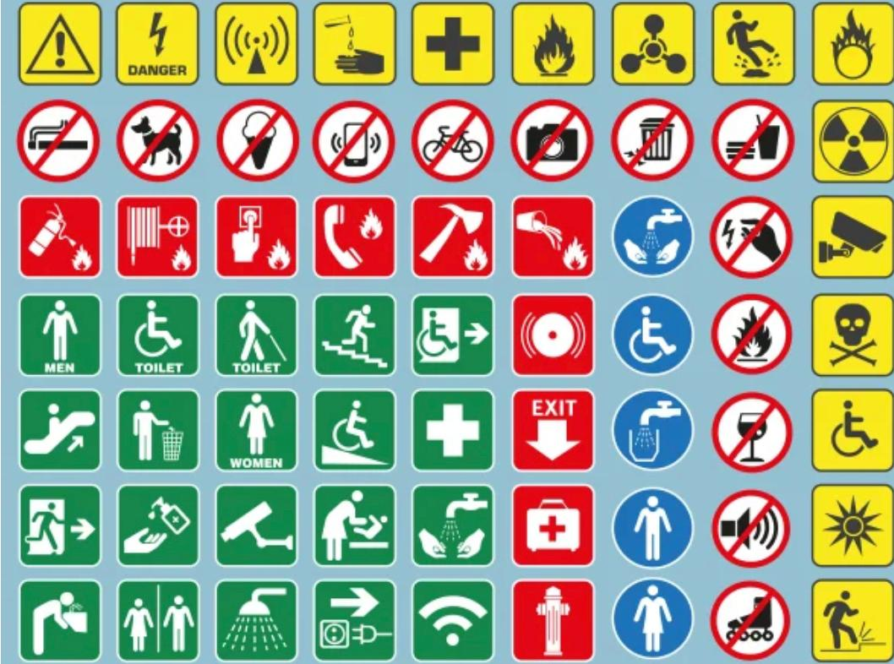
Figura 1: Ejemplo de señalización estándar de seguridad industrial (evacuación, prohibición, advertencia, obligación)

3. La Solución: PlacamIA MVP

3.1 Qué es PlacamIA
PlacamIA es una aplicación móvil que permite a cualquier empresa o persona comprar señalización de seguridad industrial de forma rápida, con catálogo curado, personalización básica, pricing transparente y checkout integrado.

3.2 Alcance del MVP (8 semanas)
El MVP incluye exclusivamente las siguientes funcionalidades:
Feature | Descripción
Catálogo | Productos individuales + kits sectoriales. Categorizados por tipo de señal y por sector. Inicio con ~10–15 productos base y 5 kits.
Personalización básica | Basada en reglas (no IA). Selección de material, tamaño, cantidad. Preview simple en 2D.
Preview simple | Visualización 2D del producto. NO 3D en esta fase. Muestra material, texto y dimensiones.
Pricing dinámico | Cálculo en tiempo real según material, dimensiones, cantidad. Descuentos por volumen para kits y proyectos.
Checkout | Compra directa en la app. Pasarela de pago integrada. Dirección de envío.
Order tracking | Seguimiento simple del estado de la orden (recibida, en producción, enviada, entregada).

3.3 Lo que NO incluye el MVP
Para mantener el alcance controlado y evitar que la UX se complique más rápido de lo que se pueda probar, el MVP excluye explícitamente:
- Inteligencia artificial (variaciones de diseño, diagnóstico, asistente conversacional)
- Renderizado 3D (se empieza con 2D)
- Sistema de créditos gamificado
- Visualización AR (realidad aumentada)
- Sistema de proyectos colaborativos (diseña uno, paga otro)
- Integración con WhatsApp como canal de cierre
- Placas decorativas y personalizadas (nombre de familia, branding de hotel)
Todos estos features están contemplados en el roadmap de fases posteriores.

3.4 Propuesta de Valor
La propuesta de valor central de PlacamIA es:
“Diagnosticamos, diseñamos e implementamos la señalización que tu empresa necesita para cumplir normativa, con cotización inmediata y entrega rápida.”

Diferenciadores clave frente a la competencia:
- Cumplimiento: señalización alineada con evacuación, riesgo químico y ambientes regulados.
- Velocidad: cotización instantánea, despacho en 24–48 horas para productos estándar.
- Kits sectoriales: soluciones completas por tipo de negocio (oficina, bodega, restaurante, obra, colegio).
- Experiencia digital superior: app móvil intuitiva vs. WhatsApp manual de la competencia.

4. Catálogo Inicial y Kits Sectoriales

4.1 Productos Individuales (Base)
El catálogo inicial incluye aproximadamente 10–15 productos estándar de señalización de seguridad. Estos son productos con diseño y tamaño fijo regidos por norma (NTC 1461 y relacionadas). El catálogo crecerá a medida que se valide demanda.

Productos base propuestos:
- Salida de emergencia
- Ruta de evacuación (flechas direccionales)
- Extintor
- Botiquín
- Riesgo eléctrico
- Área restringida
- Punto de encuentro
- Prohibido fumar / Ambiente libre de humo
- Señalización de EPP (elementos de protección personal)
- Demarcación de residuos

Nota importante: aunque se inicia con 10–15 templates, la diversidad del mercado es amplia. Hay diseños fijos por norma y diseños libres según lo que necesite el cliente. La estrategia es empezar pequeño con una personalización decente e ir creciendo el catálogo progresivamente, sin almacenar inventario innecesario.

4.2 Kits Sectoriales
Los kits son soluciones de señalización diseñadas para cumplir requisitos mínimos de seguridad según el tipo de negocio. Permiten aumentar el ticket promedio y mejorar la conversión.

Kit | Contenido | Precio Desde | Margen
Oficina | 2 salidas emergencia, 2 extintor, 1 ruta evacuación, 1 botiquín | $140.000 | 45–60%
Restaurante | 3 salidas, 2 extintor, 2 rutas evacuación, 1 no fumar | $280.000 | 45–60%
Bodega | 4 salidas, 3 extintor, 2 rutas, 2 riesgo eléctrico | $350.000 | 45–60%
Obra | Señalización EPP, rutas evacuación, señales de riesgo | $400.000 | 45–60%
Institucional | 4 salidas, 3 rutas, 1 punto encuentro, señales comportamiento | $320.000 | 45–60%

Cada kit se puede ajustar según tamaño del espacio y condiciones específicas, utilizando reglas automáticas de la app. Los kits deben ofrecer ahorro frente a la compra individual para incentivar la conversión.

5. Modelo de Negocio

5.1 Estructura
Modelo B2C directo al consumidor final. PlacamIA es dueño de la relación con el cliente. Relieves de Colombia actúa como proveedor manufacturero exclusivo (relación cliente–proveedor, no sociedad).

5.2 Flujo de Valor y Dinero
- Usuario diseña y compra en PlacamIA (Precio Base + Margen PlacamIA).
- PlacamIA recibe el 100% del pago.
- Orden automáticamente enviada a Relieves de Colombia.
- Relieves de Colombia fabrica y envía al cliente final.
- PlacamIA paga a Relieves de Colombia el Precio Base una vez ejecutada la orden.
- Relieves de Colombia emite factura a PlacamIA.

5.3 Estructura de Precios
Se definen precios estándar base con Relieves de Colombia para cada categoría de producto. PlacamIA agrega su margen. El usuario ve precio final transparente.
El pricing dinámico calcula precio en tiempo real según: material seleccionado, dimensiones, cantidad (descuentos por volumen para kits y proyectos grandes).

5.4 Proyecciones Financieras
Métrica | Escenario Base | Escenario con Kits + B2B
Ventas por día | 5 | 10–15
Ticket promedio | $120.000 | $200.000–$500.000
Ingreso mensual | ~$18M COP | $40M–$80M COP
Margen bruto | 30–45% | 45–60%

El negocio mejora sustancialmente cuando se vende por kit, por levantamiento completo o con B2B por cotización por sede. El ticket unitario puede ser bajo, pero los kits y proyectos empresariales son el camino a rentabilidad.

5.5 Costos de Infraestructura
La infraestructura tecnológica (AWS: API Gateway, EC2, S3, RDS) tiene costos recurrentes que deben ser monitoreados continuamente. Es un tema activo que no puede dejarse de lado. Se debe definir cómo se financian estos costos desde el inicio y establecer alertas de gasto para evitar sorpresas. A medida que el tráfico crezca, los costos escalarán y se deben revisar mensualmente.

5.6 Métricas Clave de Éxito
- CAC (Costo de Adquisición de Cliente) vs LTV (Lifetime Value)
- Tasa de conversión: visitantes → diseño → compra
- Ticket promedio por segmento
- Tasa de retención (compras recurrentes)
- NPS (Net Promoter Score)
- Tiempo promedio de diseño a compra

6. Casos de Uso y Journey Maps
PlacamIA atiende múltiples casos de uso. Los tres primeros son prioritarios para el MVP, basados en los segmentos de mayor demanda identificados en el estudio de mercado. Los siguientes se implementarán en fases posteriores.

6.1 Caso 1: Bodega / Taller / Planta (MVP)
Perfil: María, coordinadora de SST en una bodega logística de 800m² en Fontibón. Tiene auditoría de la ARL en 2 semanas.
Problema: Necesita señalización de evacuación, extintores, riesgo eléctrico y EPP. No sabe exactamente qué normas aplican. Ir a cotizar presencialmente le toma medio día. Los proveedores por WhatsApp tardan 24–48 horas en responder.
Solución PlacamIA: Abre la app, selecciona “Kit Bodega”, ajusta cantidad según su espacio, ve precio total instantáneo, paga con tarjeta, recibe en 48 horas.

Etapa | Acción | Pain Point Actual | Solución PlacamIA
Descubrimiento | Busca en Google o Instagram | Resultados genéricos | App con kits por sector
Selección | Elige Kit Bodega | No sabe qué necesita | Kit sugerido por tipo
Personalización | Ajusta cantidades | Proceso manual tedioso | Pricing dinámico instantáneo
Compra | Checkout integrado | Pago por Nequi/transferencia | Pasarela segura en app
Post-compra | Tracking de orden | Sin visibilidad | Notificaciones de estado

6.2 Caso 2: Constructora / Maestro de Obra (MVP)
Perfil: Carlos, 42 años, maestro de obra supervisando construcción de edificio de 40 apartamentos. Necesita señalizar todos los apartamentos, áreas comunes y rutas de evacuación.
Problema: Necesita cotizar rápido para presentar a su jefe. No es experto en normativa. Debe coordinar múltiples placas con diseño consistente. El presupuesto debe ser aprobado pero no tiene tiempo de ir a múltiples proveedores.
Solución PlacamIA: Selecciona productos individuales y kits según área (Kit Obra para la construcción, señalización de evacuación para el edificio), ajusta cantidades, obtiene precio total, compra directamente.

6.3 Caso 3: Propiedad Horizontal (MVP)
Perfil: Administrador de conjunto residencial de 120 apartamentos que debe actualizar señalización de evacuación y áreas comunes por requerimiento de Bomberos.
Problema: Necesita cumplir normativa rápidamente, no sabe exactamente qué señales requiere, y debe presentar cotización al consejo de administración.
Solución PlacamIA: Selecciona Kit Institucional como base, agrega productos individuales adicionales, obtiene cotización clara para presentar al consejo, compra una vez aprobado.

6.4 Casos Futuros (Post-MVP)
Los siguientes casos comparten la base tecnológica del MVP pero requieren features adicionales o conocimiento normativo específico:
- Hotel/Hospedaje: señalización con branding consistente, bilingüe, cumplimiento normativo hotelero.
- Restaurante/Café: señalización obligatoria + menús murales + coherencia con diseño interior.
- Empresa/Oficina Corporativa: SST + wayfinding + directorios + imagen corporativa.
- Centro Comercial: señalización masiva, direccionales, wayfinding completo.
- Usuario Individual: placas decorativas personalizadas (apartamento, nombre familia). Este caso era el foco original del proyecto y se incorporará cuando la base tecnológica lo permita con IA generativa.

7. Experiencia de Usuario (UX)

7.1 Principios de Diseño
- Simplicidad primero: interfaces limpias, sin abrumar. Máximo 3 opciones por pantalla.
- Preview en tiempo real: el usuario siempre ve cómo queda mientras personaliza (2D).
- Guiado, no abierto: no pedimos “diseña desde cero”. Ofrecemos base y luego personalizamos.
- Mobile-first: diseñado para pantalla pequeña. Todo funciona con pulgar.
- Confianza: mostrar reviews, ejemplos reales, garantía de satisfacción.

7.2 Flujo Principal de Navegación (MVP)
- Splash / Login: bienvenida rápida, login opcional (puede navegar sin cuenta).
- Home: categorías visuales por tipo de señal (evacuación, extinción, riesgo, prohibición) + acceso a kits sectoriales.
- Catálogo: 10–15 opciones curadas por categoría con preview y precio.
- Personalización básica: selección de material, tamaño, cantidad. Preview 2D en tiempo real.
- Carrito: resumen de productos y kits, precio total, opción de agregar más.
- Checkout: dirección de envío, método de pago, confirmación.
- Confirmación: código de tracking, tiempo estimado, notificaciones push.

7.3 Wireframes Conceptuales
Las pantallas clave del MVP:
Home: Header con logo PlacamIA, barra de búsqueda, grid de categorías (cada una con icono + texto + imagen ejemplo), acceso a “Kits” destacado, footer con “Mis Pedidos” y “Perfil”.
Catálogo: Título de categoría, filtros rápidos (material, precio), lista de productos en cards (imagen grande, nombre, precio desde), botón “Agregar al carrito”.
Kit Sectorial: Vista del kit completo con desglose de productos incluidos, opción de ajustar cantidades, precio total dinámico, botón “Agregar kit al carrito”.
Checkout: Resumen del pedido con imágenes pequeñas, precio desglosado (subtotal + envío + total), formulario de dirección, selector de método de pago, botón “Confirmar Compra” grande.

7.4 Consideraciones Críticas de UX
Un riesgo identificado es que la UX se complique más rápido de lo que se pueda probar. Para mitigarlo:
- Cada feature nuevo debe ser probado con usuarios reales antes de pasar al siguiente.
- Mantener el flujo lineal y simple. No agregar ramificaciones innecesarias.
- Priorizar velocidad de carga y respuesta sobre complejidad visual.
- Iterar semanalmente basado en feedback de usuarios beta.

8. Arquitectura Técnica

8.1 Stack Tecnológico
Capa | Tecnología | Justificación
Frontend móvil | React Native + Expo | Una sola codebase para iOS y Android. Ecosistema maduro.
Backend / API | Python + FastAPI | Rápido, moderno, buena documentación automática de API.
Base de datos | AWS RDS (PostgreSQL) | Relacional, escalable, gestionado.
Almacenamiento | AWS S3 | Imágenes de productos, previews generados.
API Gateway | AWS API Gateway | Enrutamiento, throttling, seguridad.
Servidor | AWS EC2 | Hosting del backend FastAPI.

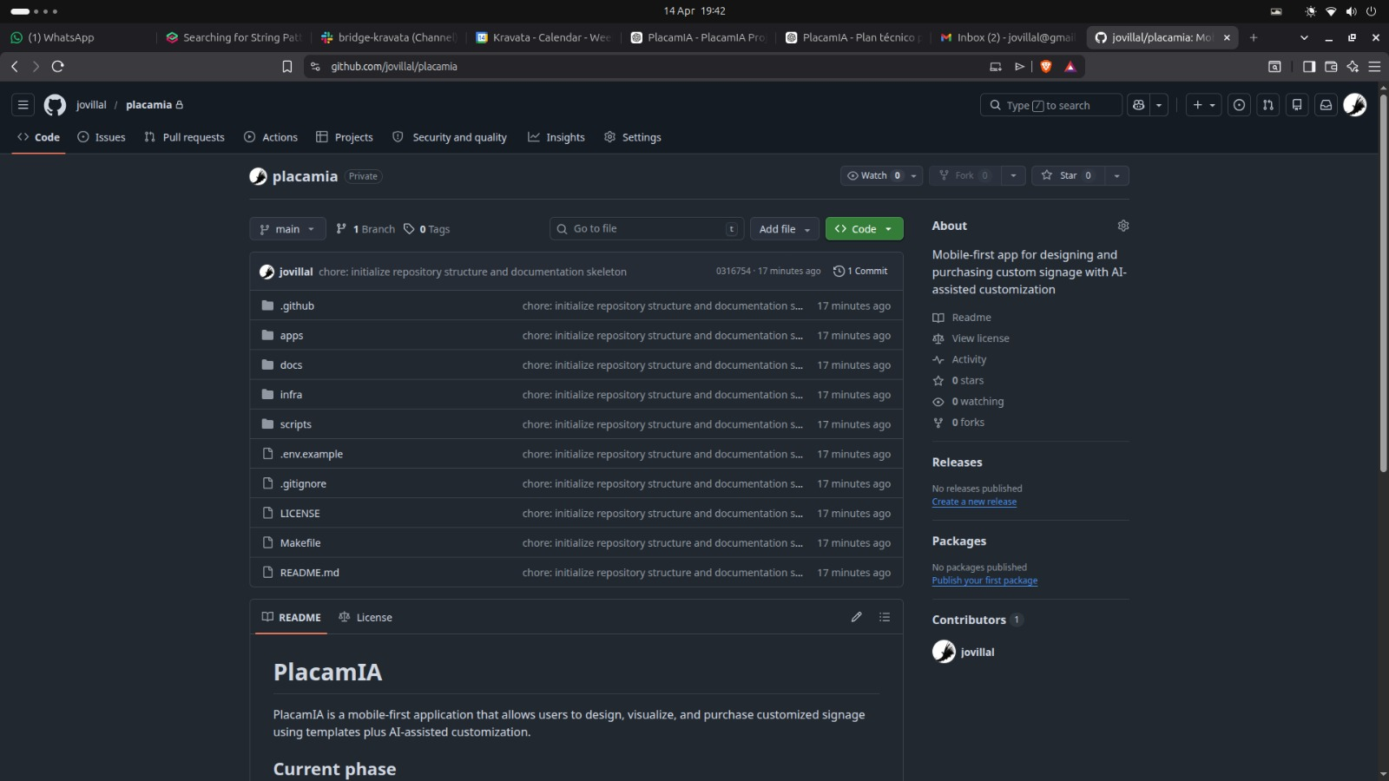
Figura 2: Repositorio inicial de PlacamIA (github.com/jovillal/placamia) con estructura de monorepo

8.2 Estructura del Repositorio
El repositorio ya está inicializado como monorepo en GitHub (jovillal/placamia, privado) con la siguiente estructura:
- apps/ — Código de la app móvil (React Native + Expo) y del backend (FastAPI)
- docs/ — Documentación del proyecto
- infra/ — Configuración de infraestructura AWS
- scripts/ — Scripts de automatización, migraciones, seeds

8.3 Integración con Producción (Relieves de Colombia)
Un riesgo técnico crítico es la integración con la parte que construye las placas. Se debe garantizar:
- La información de cada orden llega a Relieves de Colombia de forma clara y sin ambigüedad (especificaciones exactas de material, tamaño, diseño, cantidad).
- El catálogo en la app debe poder consultarse y mantenerse sincronizado con lo que Relieves de Colombia puede producir.
- Se debe definir un formato estándar para la transmisión de órdenes (puede ser API, email automatizado, o panel de administración para el proveedor).
Relieves de Colombia va a trabajar en los modelos para la base de datos. Su conocimiento del catálogo y capacidades de producción es fundamental para esta definición.

8.4 Modelo de Base de Datos (Conceptual)
Entidades principales que debe contemplar la base de datos:
- Usuarios: registro, perfil, direcciones de envío, historial de compras.
- Productos: nombre, categoría, materiales disponibles, tamaños, precios base, imágenes.
- Kits: composición (productos + cantidades), precio del kit, sector al que aplica.
- Órdenes: usuario, productos/kits, cantidades, precio total, estado (recibida, en producción, enviada, entregada), dirección de envío.
- Precios: tabla de precios base por producto/material/tamaño, reglas de descuento por volumen.
Nota: Relieves de Colombia está preparando una propuesta de modelos de base de datos basada en su conocimiento del negocio. Esta propuesta se integrará con el diseño técnico del backend.

9. Roadmap de Implementación

9.1 Fase 1: MVP (Semanas 1–8)
Objetivo: validar tracción inicial. Meta: primeras ventas reales.
Semana | Entregable | Detalle
1–2 | Setup + Modelos de datos | Configurar infra AWS, definir esquema BD con input de Relieves de Colombia
3–4 | Catálogo + Kits + Pricing | Backend de productos, kits, cálculo dinámico de precios. Frontend de navegación.
5–6 | Personalización + Preview 2D | Selección de material/tamaño/cantidad. Preview visual simple.
7 | Checkout + Pagos | Integración pasarela de pago. Flujo completo de compra.
8 | Order tracking + Testing | Seguimiento de órdenes. Pruebas con 20–30 usuarios beta.

9.2 Fase 2: Crecimiento (Meses 3–6)
- Integración WhatsApp como canal complementario de atención.
- Chatbot básico + cotización automática.
- Recomendador inteligente: sugiere señalización según tipo de negocio.
- Templates de hotel y restaurante.
- Expansión de catálogo basada en demanda real.
- Sistema de proyectos (agrupar múltiples placas, compartir cotización).
- Contenido educativo: checklists de cumplimiento por sector.

9.3 Fase 3: IA + Escalamiento (Meses 6–12)
- IA generativa para variaciones de diseño y personalización avanzada.
- Diagnóstico automático por imágenes (visión computacional).
- Motor de cumplimiento normativo (reglas automatizadas NSR-10, NTC 1461, SST).
- Sistema de créditos gamificado para IA.
- Preview 3D y visualización AR.
- Casos: oficina corporativa, centro comercial, placas decorativas personalizadas.
- Dashboard analytics.

9.4 Visión a Largo Plazo
PlacamIA puede evolucionar de app de e-commerce a plataforma inteligente de cumplimiento en seguridad industrial. Oportunidades estratégicas:
- SaaS para empresas (gestión continua de señalización).
- Herramienta para ARL (diagnóstico de cumplimiento).
- Software de auditoría SST.
- Expansión a LATAM (la normativa es similar en la región).

10. Estrategia Go-to-Market

10.1 Canal Principal: Instagram
Instagram es el canal prioritario por su penetración masiva en maestros de obra, administradores y negocios en Colombia.
- Contenido orgánico: antes/después de espacios señalizados, tips de cumplimiento, showcases.
- Instagram Ads (cuando haya presupuesto): targeting por ubicación e intereses (construcción, SST, negocios).
- Hashtags estratégicos: #MaestroDeObra #ConstruccionColombia #SeñalizaciónProfesional #SST

10.2 Canales Complementarios
- Google Ads: búsquedas de alta intención (señalización seguridad industrial, señalización evacuación, señalización fotoluminiscente).
- SEO + Contenido: guías tipo “Qué señalización necesita una bodega”, “Checklist para restaurantes”.
- Referidos: programa de referidos una vez validada la tracción.

10.3 Plan de Lanzamiento MVP
- Pre-lanzamiento (2 semanas): crear perfiles en redes, publicar contenido educativo, construir lista de espera.
- Beta cerrada (2 semanas): 20–30 usuarios beta (conocidos de Relieves de Colombia), recolectar feedback, iterar UX.
- Lanzamiento público: anuncio en redes, campaña de contenido intensiva, primera ronda de ads si hay presupuesto.
- Post-lanzamiento: monitoreo diario de métricas, ajustes rápidos, feature releases semanales.

11. Riesgos y Mitigación
Riesgo | Descripción | Mitigación
UX se complica | Agregar features más rápido de lo que se puede probar | MVP mínimo, iterar con usuarios reales, no agregar sin validar
Costos de IA | Costos de API por generación de imágenes (~$0.04 USD/imagen) | IA postergada a Fase 3. Sistema de créditos cuando se implemente
Integración producción | Info mal transmitida a Relieves de Colombia | Formato estándar de órdenes, validación previa, panel de proveedor
Capacidad producción | Demanda supera capacidad de Relieves | Ampliar equipo/turnos. Eventualmente proveedores secundarios
Commoditización | Competencia en precio por productos estándar | Diferenciarse por kits, cumplimiento, velocidad. No competir solo por precio
Errores normativos | Recomendar señalización incorrecta | Validar con expertos. Disclaimers. Reglas basadas en normas oficiales
Infraestructura | Costos de AWS crecen sin control | Monitoreo continuo, alertas de gasto, revisar mensualmente
Preview 3D prematuro | Complejidad técnica innecesaria en MVP | Empezar con 2D. 3D en Fase 3

12. Equipo y Próximos Pasos

12.1 Equipo Fundador
Rol | Responsabilidades
Socio Backend/Dev | Desarrollo técnico, arquitectura, integraciones, definición de stack (React Native + FastAPI + AWS)
Fundador | Frontend, UX, modelo de negocio, marketing, relación con cliente
Apoyo operativo | Contenido, gestión redes sociales, operaciones
Relieves de Colombia | Proveedor manufacturero exclusivo, expertise del sector, modelos de base de datos, conocimiento de catálogo y normativa

12.2 Próximos Pasos Inmediatos
- Revisar y aprobar este documento consolidado entre todo el equipo.
- Integrar propuesta de modelos de BD de Relieves de Colombia con el diseño técnico.
- Definir presupuesto de infraestructura AWS y cómo se financia.
- Crear wireframes de alta fidelidad basados en los flujos descritos.
- Comenzar desarrollo del MVP (semana 1: setup + modelos de datos).
- Reclutar 20–30 usuarios beta (red de Relieves de Colombia).
- Iterar basado en feedback.
- Lanzamiento público.

Este documento es la versión consolidada que integra la propuesta original con el feedback del equipo técnico, el estudio de mercado y el conocimiento del negocio de Relieves de Colombia. Es el punto de partida para el desarrollo del MVP.

